**INSTITUTO EDUCACIONAL “JUAN XXIII”**

**SEGUNDO GRADO A, B, C, D**

**SEMANA DEL 14/01/2019 al 18/01/2019**

**Tema Transdisciplinario: “**Cómo nos expresamos”.

**Idea Central:** La literatura nos permite sumergirnos en el mundo de lo imaginario y ampliar la cultura.

**MENSAJE:** El que lee mucho y anda mucho, ve mucho y sabe mucho.

[Miguel de Cervantes](http://www.proverbia.net/citasautor.asp?autor=188)

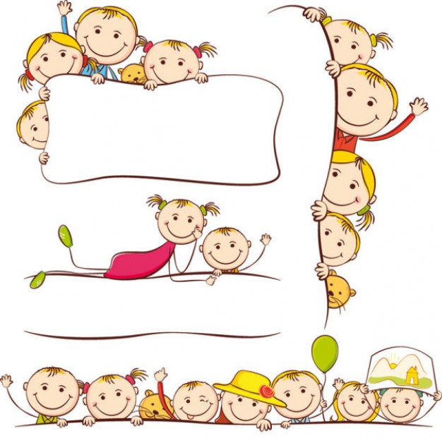

**Estimados representantes:**

Reciban un cordial saludo.

Por medio de la presente queremos informarles el plan emergente en relación a la modificación del horario de salida de los alumnos los días miércoles. Será a las 12:00 m, de manera tal que la reunión de Planificación del equipo del PEP se pueda cumplir y permita a nuestro personal retirarse en un horario que les facilite trasladarse en transporte público a sus hogares con mayores posibilidades.

Valoramos su compresión y receptividad.

Atentamente: **La Coordinación.**

**PAUTAS PARA LA TAREA DE DESEMPEÑO:**

* El trabajo se realizara en equipo de 3 o 4 niños en clase, se apoyaran con las indagaciones que están en el salón de clases.
* Representaran un Rol de algún médico especialista relacionado con el Aparato digestivo.
* Puntos a exponer: Partes del aparato digestivo, cuidados, enfermedades**.**



Mi estrella, recuerda que es súper importante que lleves al colegio los materiales necesarios para realizar tus actividades dentro del aula: lápices, colores, regla, tijeras, borrador, pega en barra, regla; de esta manera podrás realizar tus actividades. También recuerda cuidar de ellas.

Mi estrellita para que tus tareas te queden excelentes es importante que sigas estas recomendaciones:

1. Recuerda trabajar en un lugar fresco, bien iluminado y sin ruidos molestos.
2. Aplica hábitos de higiene antes de comenzar (lávate las manos, limpia el área donde vas trabajar)
3. Es importante que tengas a la mano todos los instrumentos necesarios antes de comenzar: lápiz, borrador, colores, sacapuntas, regla, cuadernos, libros, entre otros.
4. Recuerda los hábitos de trabajo: Subrayar títulos. Sácale punta al lápiz para que tu letra se vea bien linda.
5. Lee con calma el plan de tarea, trabaja despacio y con la ayuda de tu representante.
6. Realiza el encabezado de esta manera:

**Valencia, 14 deEnero de 2019**

**I.E. Juan XXIII**

**2do grado Sección ““**

**Título: Tarea**

1. Al finalizar tu tarea recuerda subrayar con el color rojo o azul las mayúsculas, los títulos y el recuadro para el dibujo.
2. Recuerda ilustrar con un bello dibujo tus tareas, esto hará que tu trabajo luzca mejor. El recuadro para el dibujo realízalo utilizando la regla de margen a margen y al colorearlo hazlo en una misma dirección y sin dejar espacios en blanco, termínalo realizando el
3. fondito con viruta del color por todo los espacios en blanco y no olvides el contorno en negro.

** ¡ÉXITO, SE QUE LO HARÁS MUY BIEN! **

**Ten siempre presente la importancia de la puntualidad, es muy valioso para tu jornada escolar llegar a tiempo y cumplir con el Momento Cívico.**

**¡Tú puedes!**

**Lunes 14/01/2019**

Mi corazón con mucho entusiasmo te invito a indagar lo relacionado a nuestra nueva Unidad de Indagación, ¿Cómo nos expresamos?, luego llévala al colegio para compartir la información con tus compañeros y maestra

**Martes15/01/2019**

**Actividad 1:**

Mi corazón te invito a realizar la siguiente poesía y luego en una hoja te dará la maestra, dibuja a tu maestra regalándole un hermoso mensaje creado por ti.

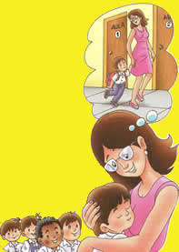**A LA MAESTRA**

**Es en la escuela otra madre   
que orienta con sus consejos;   
es experta sembradora  
de nobles conocimientos;   
es mano suave que guía  
y es luz que alumbra senderos.   
Es, en suma, la maestra,   
manojo cálido y tierno  
de bondadosa paciencia  
y de maternal afecto.**

<http://www.chispaisas.info/maestro.htm>

**Actividad N° 2:**

Mi súper matemático ordena y resuelve las siguientes operaciones, luego escribe los resultados de esas cantidades en letras. Recuerda acompañar tu tarea con un hermoso dibujo.

350.432 + 223.901

608.200 + 115.471

850.433 - 300.001

762.505 + 222.222=

**Miércoles 16/01/2019**

**Actividad 1:**

Mi estrella te invito a imprimir, colorear y pegar la matriz de nuestra nueva unidad de indagación, (**PÉGALA EN TU CUADERNO DE ÁREAS)**. Recuerda regresar tu cuaderno al colegio para continuar realizando tus hermosas actividades.

****Instituto Educacional Juan XXII

**PROYECTO PEDAGÓGICO DE AULA**

**INDAGACIÓN: “Cómo nos expresamos”**

Grado: 2º Sección: _______

**MATRIZ DE INTEGRACIÓN**

**Actividad 2:**

My dear star. I wish you a Happy New year plenty of happiness and joy. This week we are going to start the unit 7 of our English book “Home Cool Home!” I invite you to print the pdf file I sent. You have to color the house, match the words with the objects and write the names of those objects. If you can’t print, then you can bring your homework in a white sheet of paper.

**Love, your teacher**

Mi querida Estrella, te deseo un Feliz año Nuevo lleno de felicidad y alegría. Esta semana comenzaremos la unidad 7 de nuestro libro de Ingles “Home, Cool, Home!” Te invito a imprimir el archivo pdf que envié. Debes colorear la casa, unir las palabras con los objetos y escribir el nombre de estos objetos. Si no puedes imprimir, puedes traer tu asignación en una hoja blanca.

**Con cariño, tu teacher**



**Jueves 17/01/2019**

Mi súper matemático resuelve el siguiente planteamiento:

Las maestras compraron 219.457 caramelos para compartir con sus alumnos, si se comieron 12.296. ¿Cuántos caramelos les quedaron para mañana?

|  |  |
| --- | --- |
| **Procedimiento** | **Respuesta** |
|  |  |

**Viernes 26/01/2018**

Estrellita para seguir fortaleciendo la fluidez y comprensión lectora te invito a compartir con tu familia la lectura de un artículo que más llame tu atención. Luego conversa con los miembros de tu familia: ¿De qué trata la lectura? ¿Qué fue lo que más te gustó? ¿Qué Valores encontraste en la lectura?y ¿Qué atributos del perfil están presentes en la lectura? Recuerda que es importante compartirlo el día lunes en clases con tus compañeros y maestras.

**¡Te Queremos mucho!Tus maestras de 2do**

**Eglimar, Yngrid.**

*Infórmate siempre con nosotros a través de:*

* @juancito1ero2do
* @colegiojuan23

*Correos Juancito 2do grado:*

SEGUNDO A:

SEGUNDO B: ecampos@juanxxiii.e12.ve

SEGUNDO C:

SEGUNDO D: ycgomez@juanxxiii.e12.ve

Líder pedagógico 2do grado: Bgonzalez@juanxxiii.e12.ve

Coordinación: [aguanchez@juanxxiii.e12.ve](mailto:aguanchez@juanxxiii.e12.ve)

**NOTA: Estimado representante para nosotros es muy importante respetar el espacio de nuestros vecinos para una mejor convivencia.**

**Les recordamos por seguridad de sus niños evitar bajarlos por la orilla de la autopista, seamos ejemplo para nuestros hijos.**

**Gracias por tu apoyo y colaboración.**

Image result for feliz finImage result for feliz fin